TRYBE
Modulo II – Front-end

Bloco 13 – Mais React

1) Melhorando o reuso de componentes: props.children e PropTypes

Ajuda no processo de projetos em comum com outros desenvolvedores.

Props.children

A/ Uso

Permite flexibilizar a lógica de um componente, garantindo que ele pode ser usado de várias formas e em vários contextos diferentes, sempre de forma legível e com sintaxe simples.
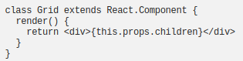

//componente pai renderizendo filho

B/ Elementos filhos

→ Em React, elementos filhos não precisam ser componentes:
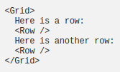
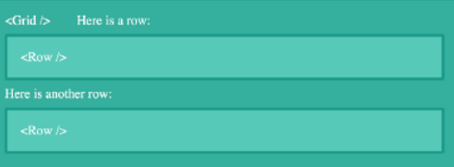

//pode misturar tipos de elementos filhos

→ Elemento filho pode ser uma function:
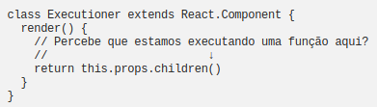
// a usar depois deste jeito
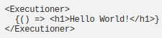
→

Útil por exemplo para fazer requisição de API com fetch dentro de um componente.

→ Diferentes tipos de filhos em React
Podem ser qualquer tipo de objeto JavaScript, assim como arrays, funções ou objeto.
React.Children permite manipular todos sem if. Para iterar, React.Children.map e React.Children.forEach.

→ Function para contar children qualquer seja o tipo (pois this.props.children.length iria quebrar):
class ChildrenCounter extends React.Component {
render() {
return <p>React.Children.count(this.props.children)</p>
}
}
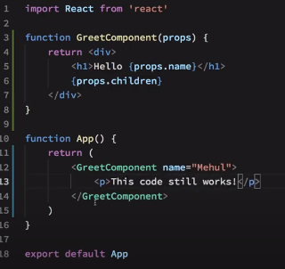
Como usar props.children: a diferença com outra props é que entende diretamente o que tem dentro do componente renderizado como seu child. Nem precisa escrever children=”” na tag do componente.
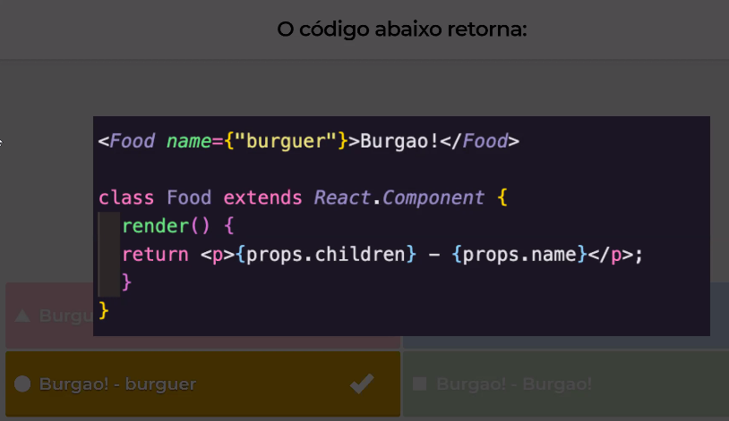

PropTypes, checagem de tipos

Usamos para verificar se as props estão sendo passadas corretamente.
A checagem de tipos com PropTypes garante que não ocorram erros de lógica facilmente evitáveis, relacionados aos tipos das props passadas para um componente.
//Em algumas aplicações, você pode usar extensões do JavaScript como Flow ou TypeScript para checar os tipos de toda a sua aplicação.//

Instalar
Comando npm install --save prop-types
Não esquecer de importar no arquivo trabalhado: import PropTypes from 'prop-types';

Checkagens possíveis
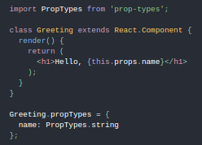
→ TIPO de uma prop no uso de um componente;

ComponentName.propTypes = {
propname: PropTypes.string
};

Outros tipos:
.array .bool .func .number .object .symbol

→ garantir a presença de props obrigatórias no uso de um componente;
Adicionar .isRequired

→ checar que uma prop é um objeto de formato específico;
// An array of a certain type
optionalArrayOf: PropTypes.arrayOf(PropTypes.number),

→ garantir que uma prop é um array com elementos de um determinado tipo.
// An object with property values of a certain type
optionalObjectOf: PropTypes.objectOf(PropTypes.number),

→ dar valor Padrão
ComponentName.defaultProps = {
propname: 'defaultvalueyouchoose'
};

→ Todas checkagens listadas .

Como funciona: ao passar uma props inválida ou incorreta, aparece um erro no console mas a aplicação não quebra.
Estrutura:
